**Дата:** 23.03.2022 **Урок:** українська мова **Клас: 3**

**ТЕМА: Змінюю дієслова за часами. Складання розповіді на задану тему.**

**Мета**: поглибити знання про дієслова, вчити змінювати дієслова за часами, розуміти функцію дієслів, виконувати завдання за зразком; розвивати критичне мислення, увагу, спостережливість, пам'ять, усне і писемне мовлення; удосконалювати навички письма; формувати компетентність спілкуватися рідною мовою, соціальну, громадянську компетентності; виховувати повагу до рідної мови, до традицій своєї країни.

***Опорний конспект уроку***

**І. Вступна частина. Повторення вивченого матеріалу.**

*1.* Емоційне налаштування.

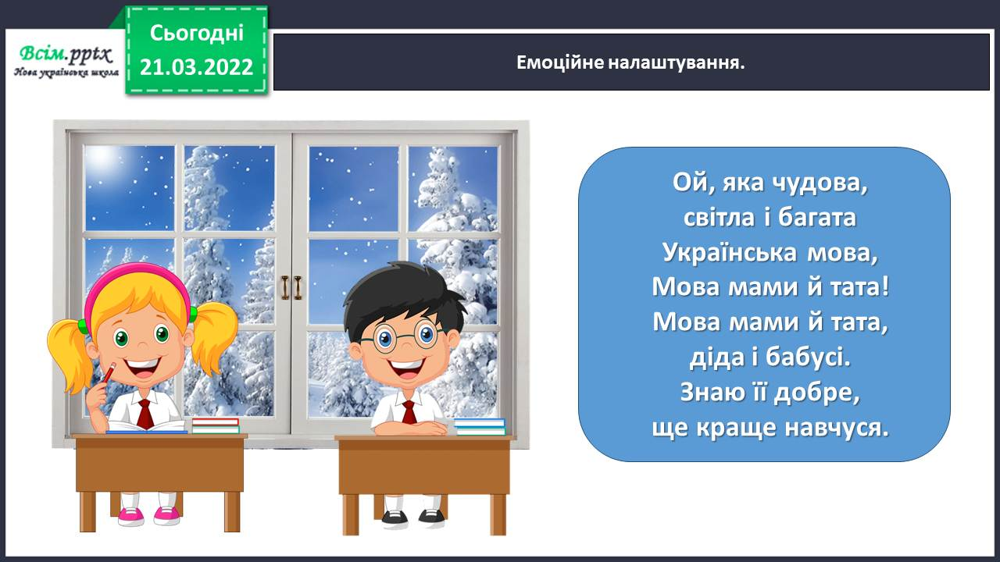

2. Повідомлення теми уроку.

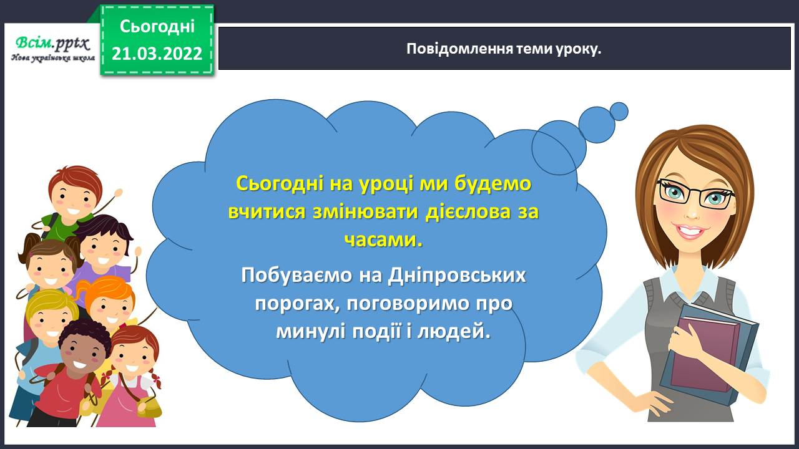

3. Хвилинка каліграфії.

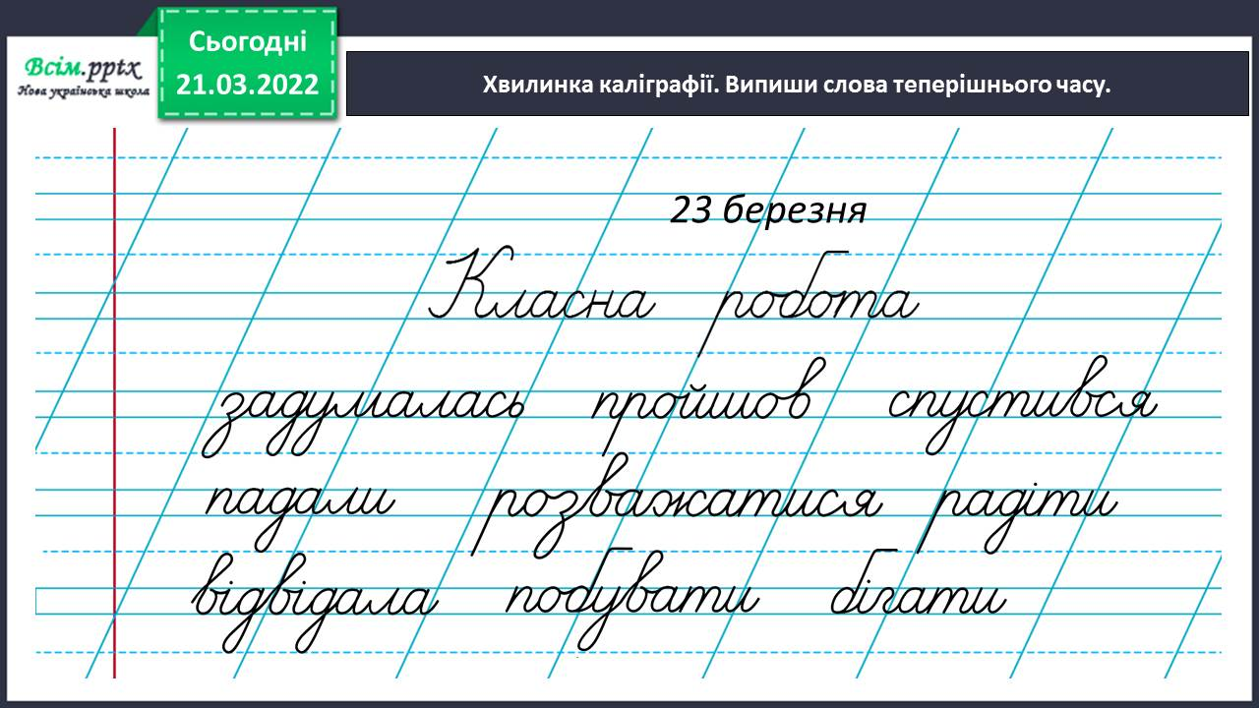

4. Гімнастика для очей.

<https://www.youtube.com/watch?v=qxkSQqecR0w>

**ІІ. Основна частина.**

Вправа 1. Прочитай повідомлення Ґаджика. Випиши в колонку виділені дієслова. Визнач їх час.

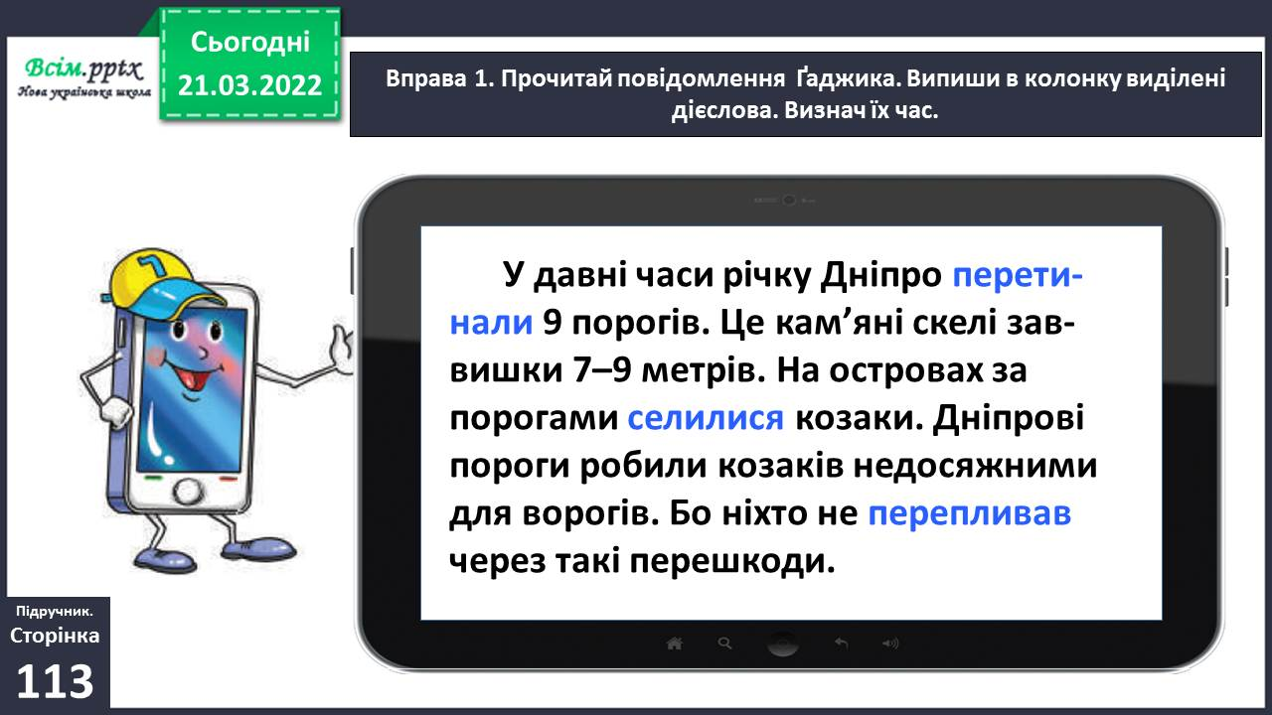

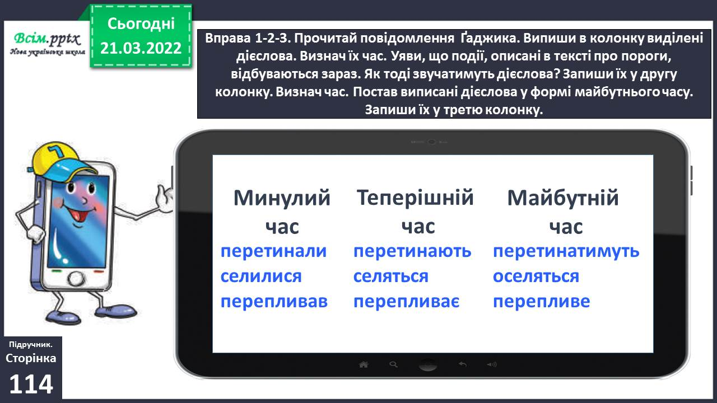

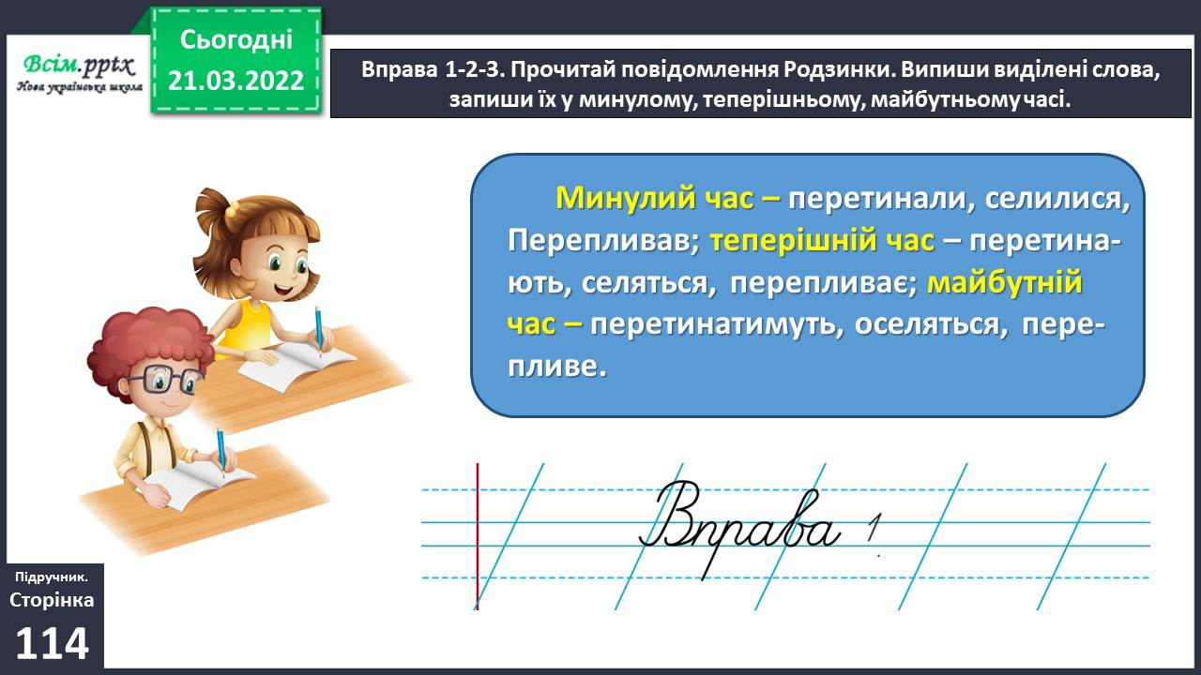

Вправа 1. Розглянь картину українського художника Сергія Світославського.

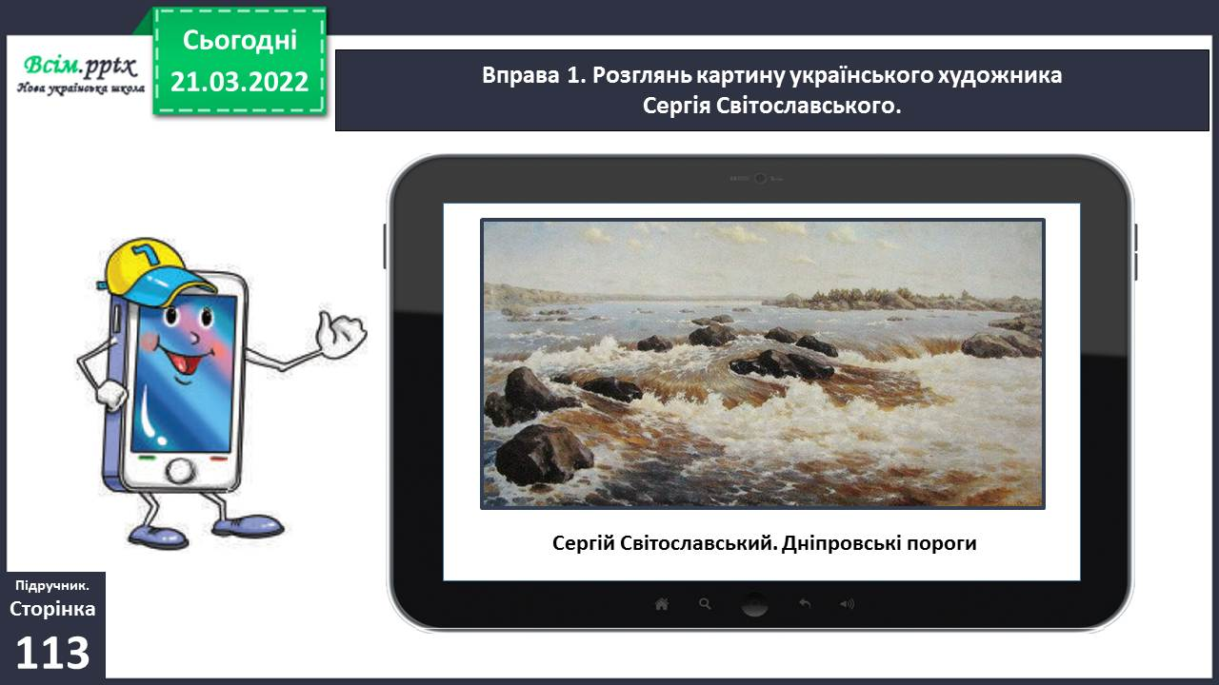

*Слайд 10-12.* Вправа 4-5. Щебетунчик дізнався цікаве про козаків. Прочитай і ти. Випиши з тексту три дієслова, зміни їх за часами

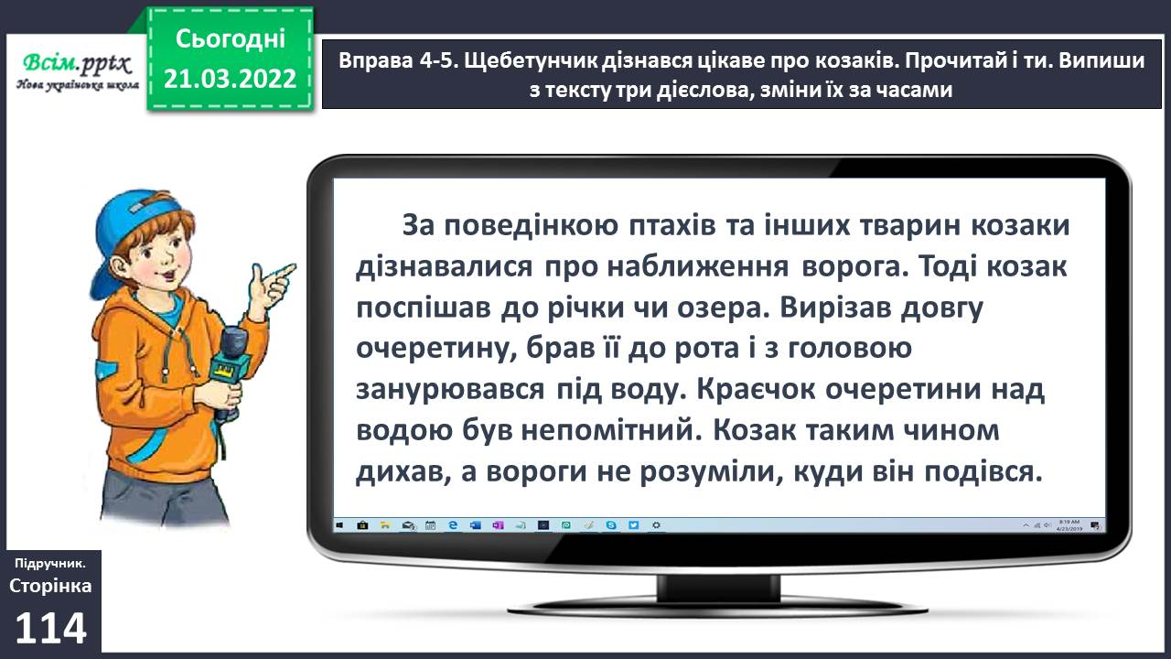

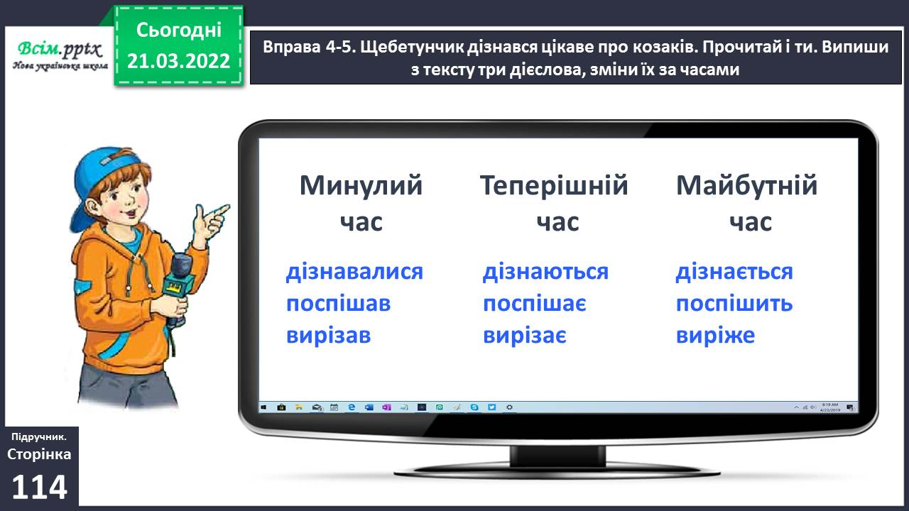

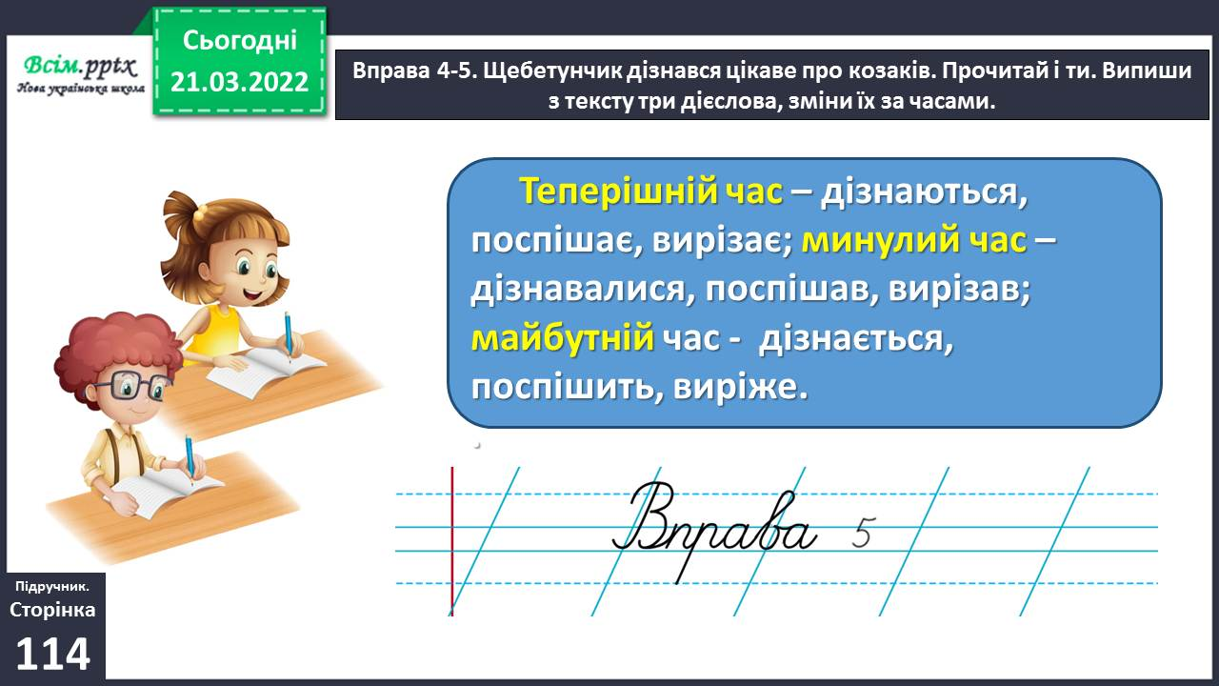

*Слайд 13-15.* Вправа 6. Читалочка знайшла іншу інформацію про козаків. Прочитай її, змінивши слова, що в дужках.

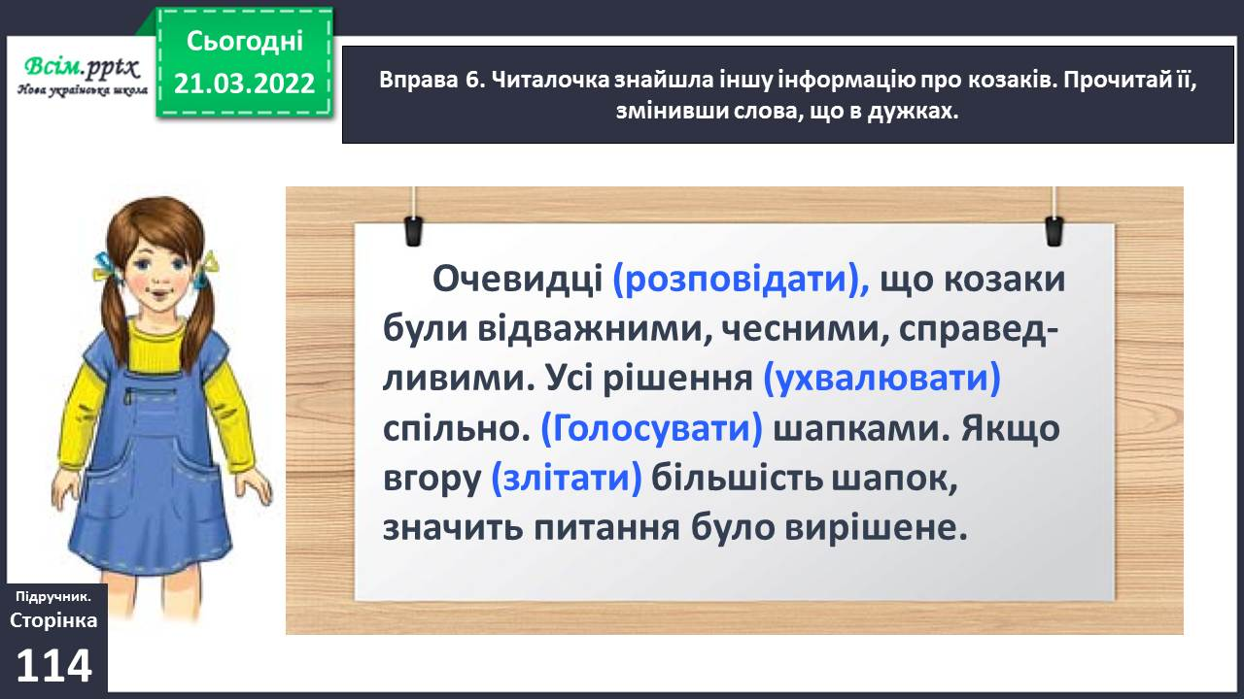

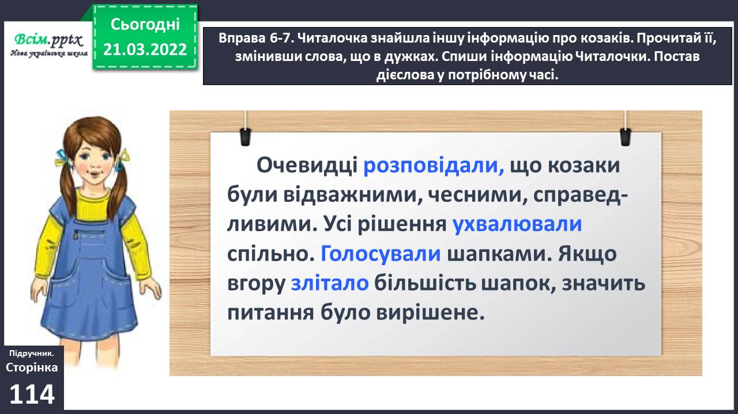

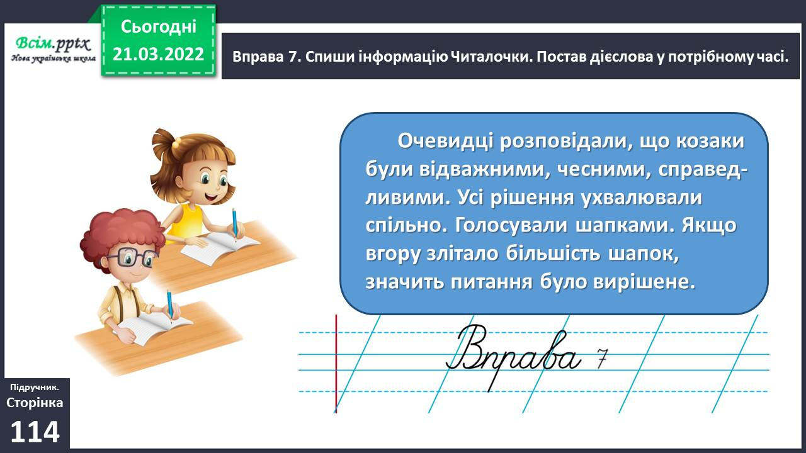

Фізкультхвилинка.

<https://www.youtube.com/watch?v=3sg5oJQmlBY>

*Слайд 17-19.* Вправа 8. Прочитай розповідь давнього мандрівника про козаків. Спиши текст. Зміни час дієслів так, щоб це була розповідь про минулі часи.

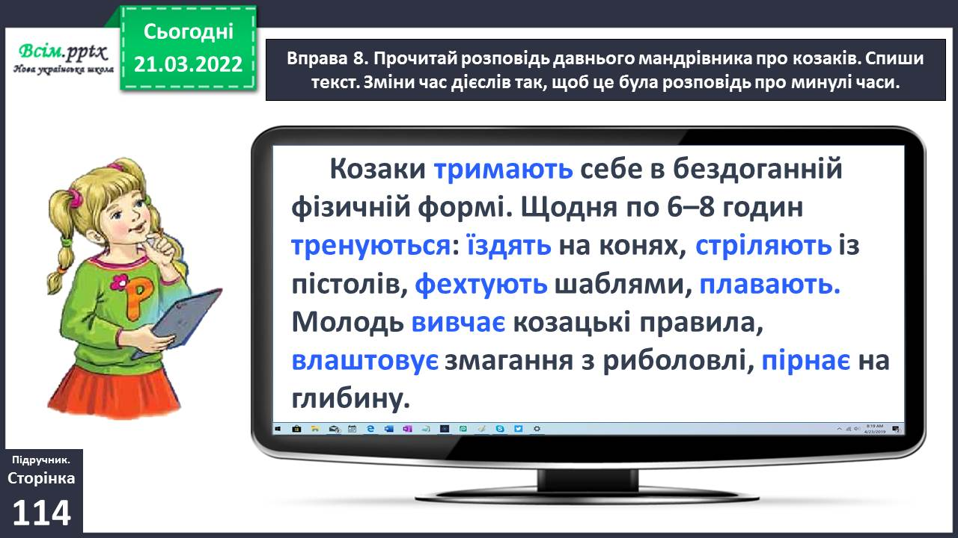

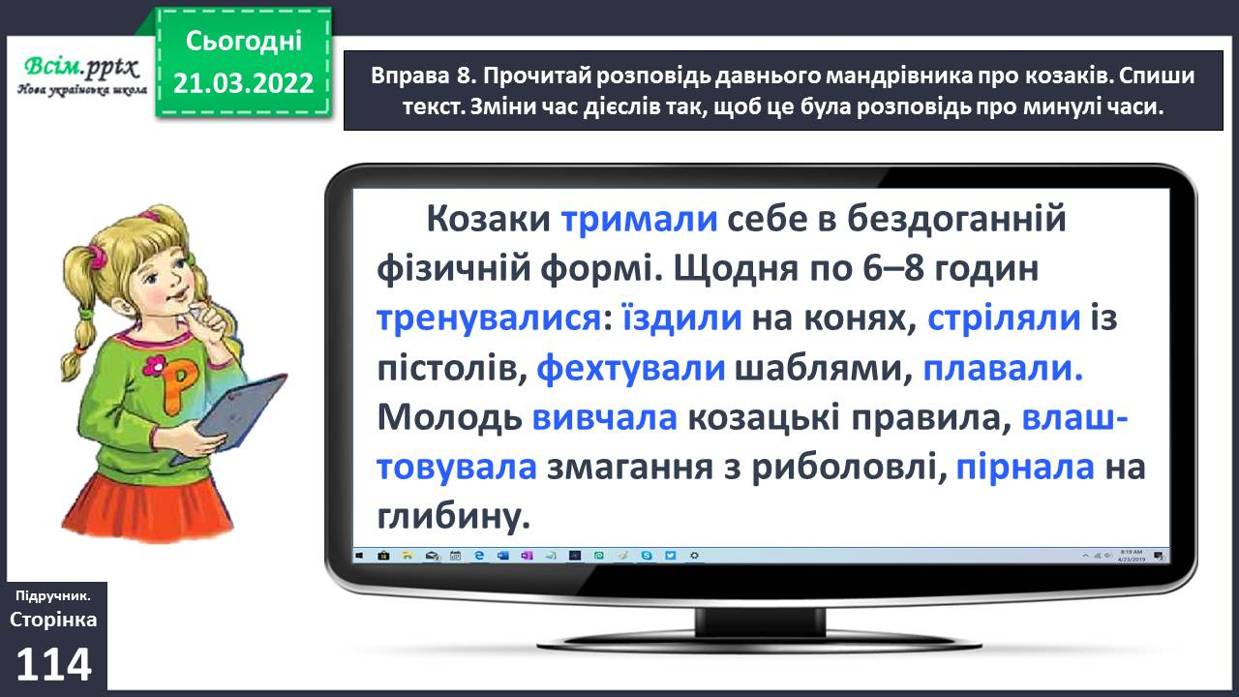

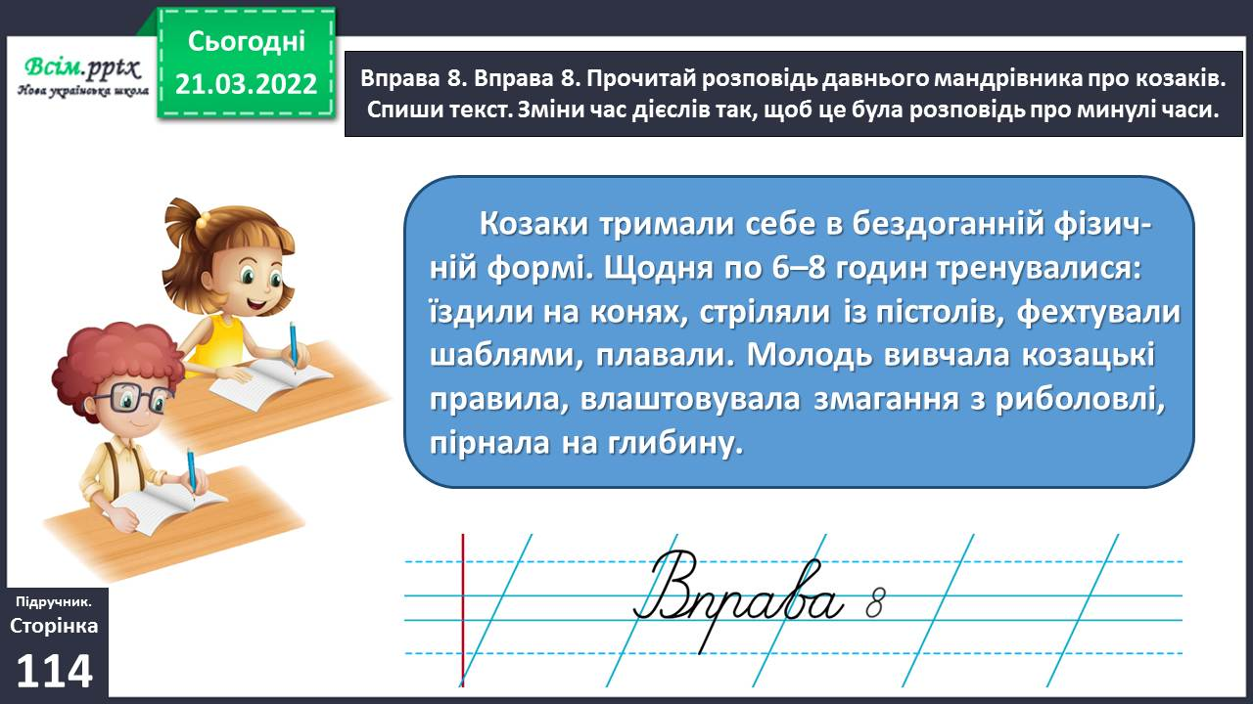

*Слайд 20-21.* Вправа 9. Родзинка запропонувала конкурс на найкращу розповідь про козаків. Візьми участь у цьому конкурсі. Напиши текст (3–4 речення).

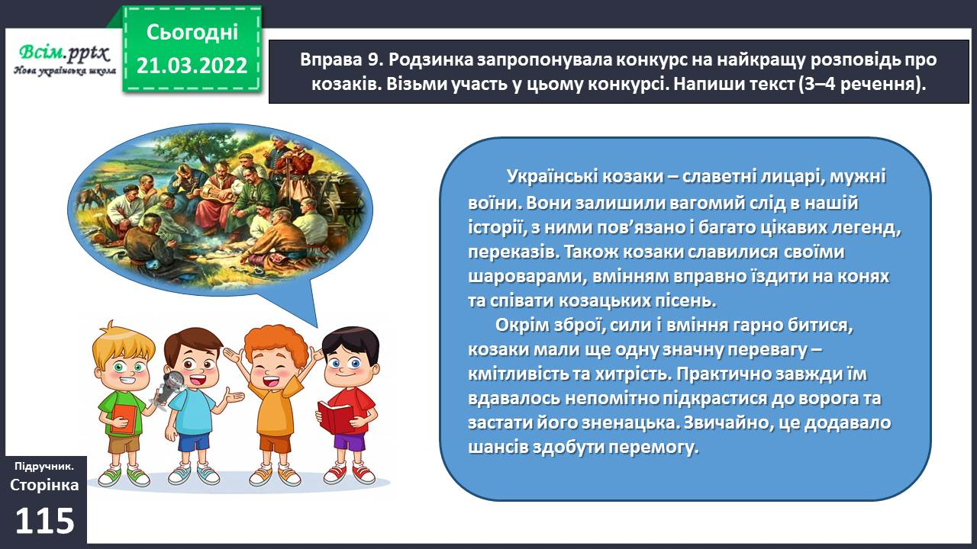

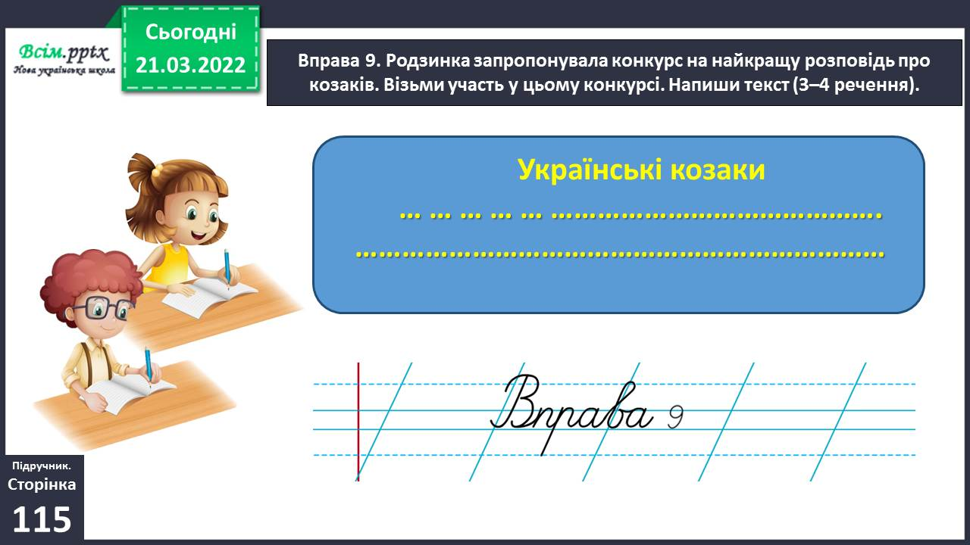

**ІІІ. Заключна частина.**

1. **Домашнє завдання.**

*Слайд 24-28.* Пояснення домашнього завдання.

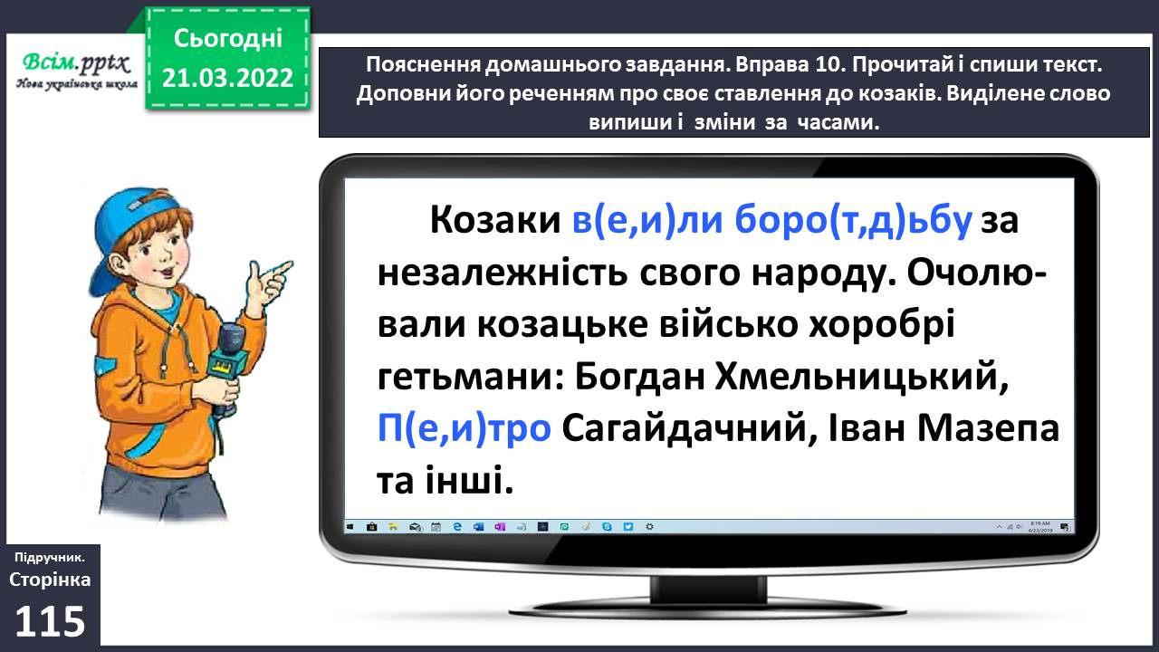

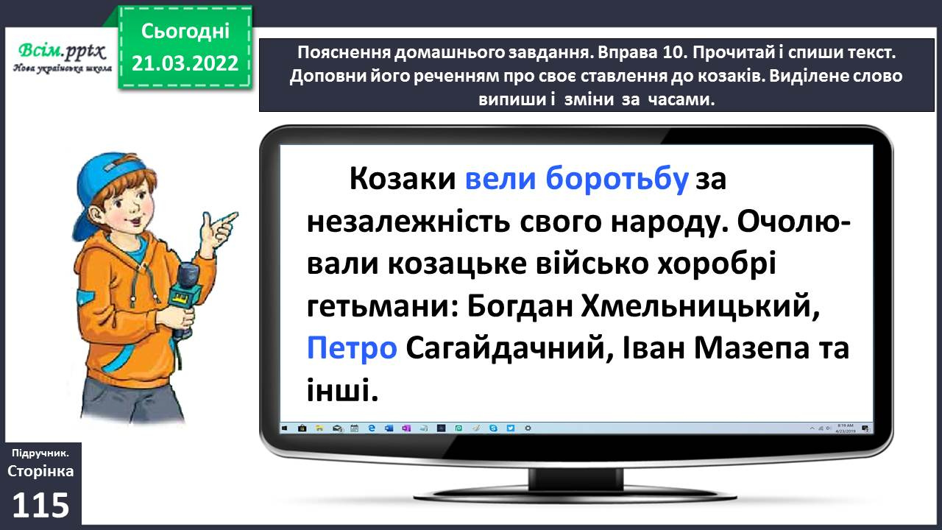

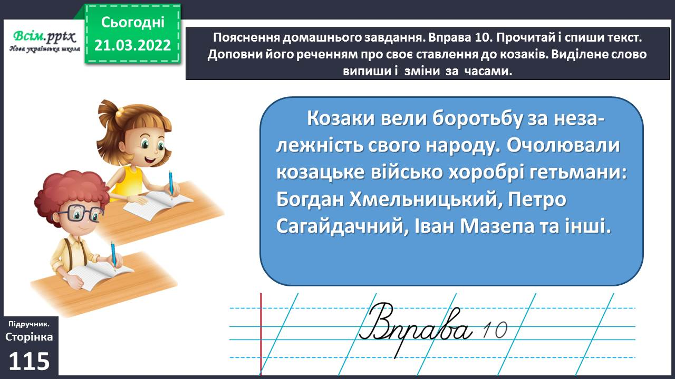

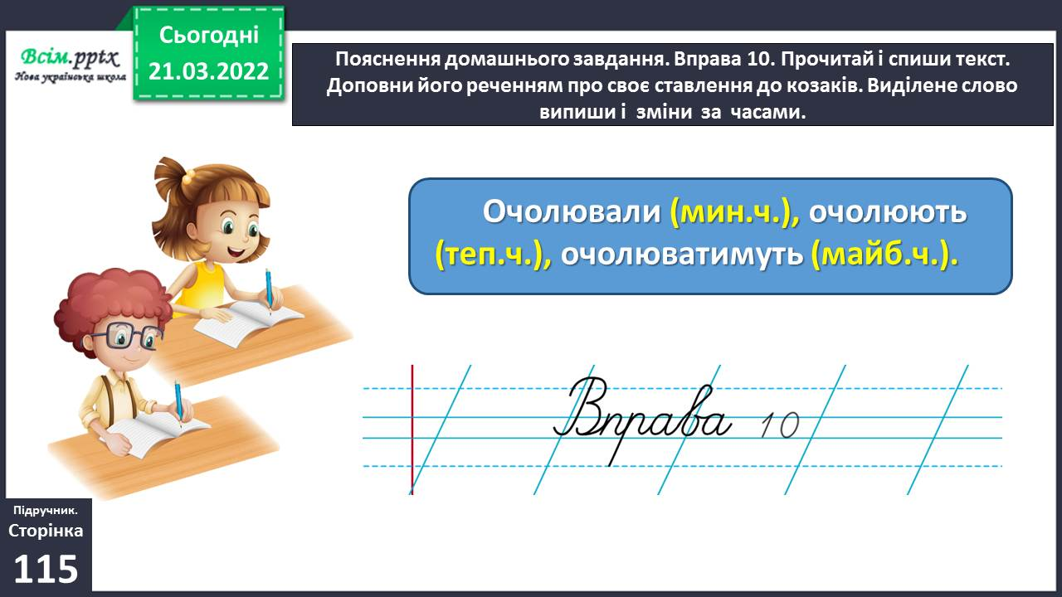

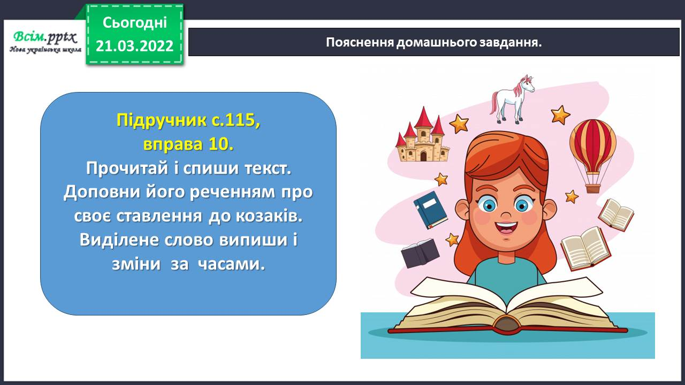

**Виконані роботи можна надіслати:**

1.На освітню платформу для дистанційного навчання HUMAN або

2.На електронну адресу **lvgorevich.55@gmail.com**

***Бажаю успіхів у навчанні!!!***